SOLICITUD DE PRE-COTIZACIÓN

Fecha: Miércoles 26 de enero de 2022
Señores:
A&A INGENIERIA S.A.S
900.650.723-1
ADVERTENCIA | LA COTIZACIÓN SOLICITADA SERVIRÁ DE BASE PARA LA ELABORACIÓN DE UN ESTUDIO DE MERCADO Y, POR TANTO, NO CONSTITUYE EN SÍ MISMA UNA OFERTA Y CONSECUENTEMENTE NO OBLIGA A LAS PARTES.
OBJETO | SUMINISTRO, INSTALACIÓN Y PUESTA EN SERVICIO DE SISTEMAS DE DETECTORES DE MOVIMIENTO TERRESTRE, COMO MEDIDAS ACTIVAS PARA LA SEGURIDAD DE LAS UNIDADES DE LA FUERZA AÉREA COLOMBIANA.
VALIDEZ DE LA COTIZACIÓN | A partir de la fecha de su expedición hasta noventa (90) días después de emitida.
ESPECIFICACIONES TÉCNICAS | En los ítems relacionados anteriormente está la información general de los equipos que se solicitan, ustedes como empresa contratista e integradora deben velar de que los elementos, licencias y accesorios para su correcta instalación, funcionamiento y puesta en marcha estén en las cotizaciones que serán generadas. Como observación los equipos que no apliquen los valores con IVA por aplicación de estatuto tributario, artículo 477 deben estar referenciados dentro del mismo documento.  “ARTICULO 477. BIENES QUE SE ENCUENTRAN EXENTOS DEL IMPUESTO: Están exentos del impuesto sobre las ventas, con derecho a compensación y devolución, los siguientes bienes:  3. Las municiones y material de guerra o reservado y por consiguiente de uso privativo y los siguientes elementos pertenecientes a las Fuerzas Militares y la Policía Nacional:  n) Equipos, software y demás implementos de sistemas y comunicaciones para uso de las Fuerzas Militares y la Policía Nacional.”  Por último todos los equipos del capítulo 27 del archivo 002 PRESUPUESTO CUBO están exentos de IVA de acuerdo a lo establecido en el Estatuto Tributario, Artículo 477, Numeral 3, literal n.  TITULO VI.  BIENES EXENTOS.
  ITEM | DESCRIPCIÓN | CANTIDAD
  1 | Suministro Radar de Vigilancia Perimetral Incluye;  SP-C40D SpotterRF C40D Radar de vigilancia compacto de 450 m de alcance con GPS integrado al radar. Que Incluya: 1 año de garantía; Soporte técnico ilimitado.  El cual pueda usarse en grandes instalaciones, principalmente aeroportuarias y su funcionamiento debe ser confiable en cualquier entorno y condición climática en que se utilice y obtenga mediciones de posición, rumbo y velocidad actualizadas hasta 8 veces por segundo.  Area de cobertura: 30 Acres  Campo de visión efectivo: 90º Horizontal – 20º Vertical.  Presición angular: + o – 3º.  Resolución de rango: 3 metros.  Rastreos simultáneos: Mínimo 20  Potencia del sistema: 5–9 W // 12–30 VDC.  Rango de temperatura: -30° C a 65° C.  Frecuencia 10-10.6 Ghz FCC Certificado  Datos de salida /GPS Coordenadas GPS, velocidad, RCS, rango, rumbo, presición y duración.  Protocolo de salida: JSON, XML,KML,GOOGLE Earth,NetworkedIO  Interfaz fisica/Comunicaciones PoE Pasivo y red TCP/IP 10/100 Mbps por RJ45,ip67  Rigido/prueba de agua/IK 10 IP67/NEMA 6P  SP-MOUNT-1 Kit de montaje para 1 radar SpotterRF. Debe ncluir : soporte de acero inoxidable para todos los modelos de radar. Debe permitir ajustes de paso de 1 grado, ajustes de rodamiento de 1 grado y ajustes de balanceo continuo; todo como ajustes independientes. Compatible con poste, pared. Pernos y tornillos de acero inoxidable incluidos y cable Cat5 de 25' con una carcasa trasera impermeable (para conectar a un inyector o interruptor PoE pasivo).  ICC-ENC-FBG Caja de fibra de vidrio de 16" x 14" x 8". Clasificación NEMA Tipo 4x IP66. Debe Incluir hardware de montaje en poste. Monte ICCPLT. CAJA DEL ICC-PLT-AC.  Licencia de software NIO-LIC-ATC NetworkedIO (100 puntos) para seguimiento activo y localización de preajustes de cámaras compatibles.  Licencia de software NIO-LIC-SPOTTER NetworkedIO (40 puntos) para radar.  ICC-PLT-AC Placa de aluminio prediseñada con componentes de Phoenix Contact de grado industrial. Diseñado y recomendado para alimentar, conectar en red y administrar los siguientes productos: hasta 4 radares SpotterRF (cualquier modelo), NIO-CC8 y cámaras PTZ de la mayoría de los tipos. La placa debe incluir las siguientes características de grado INDUSTRIAL premontadas, cableadas, etiquetadas y probadas: 7 puertos de red disponibles, protección contra sobretensiones de entrada de energía, protección contra sobretensiones, protección contra sobretensiones de entrada Ethernet, tomacorriente de 120/240 VCA, terminales de 24 VCC, terminales de 24 VCA, Ciclo de alimentación controlado por red de los circuitos de 120AC, 24AC y 24DC a los dispositivos finales, un relé adicional controlado por red, 12" de espacio adicional en riel DIN incluido para agregar dispositivos. 2 años de garantía.  SOS-HGT ISS SECUROS - HTTP GATE (PER CONNECTION) licencia de integracion de secures con los detectores ofertados para integracion del sistema  Se debe contar con: certificación en implementación y configuración de cámaras de vigilancia, específicamente certificación en soporte Nivel II sistema VMS-Securos, en razón a que los Sistema de detectores de movimiento terrestre, se deben integrar a las cámaras de vigilancia existentes en las BFA, las cuales están integradas al sistema VMS Securos.  Certificación del fabricante del Sistema de detectores de movimiento terrestre, la cual acredite que es apto para la instalación, configuración y puesta en funcionamiento.  El oferente deberá contar con certificación por parte del fabricante donde se especifique el tiempo de garantía de calidad y buen funcionamiento de los equipos y software.  Certificación expedida por el fabricante que acredite y autorice a la empresa oferente a vender, instalar y brindar mantenimiento a los radares y el sistema de administración de los radares ofertados a la Fuerza Aérea Colombiana y cuenten con el respaldo, garantía y soporte técnico del fabricante en Colombia.  El oferente deberá tener Un (01), Ingeniero de sistemas, ingeniero electrónico o ingeniero en telecomunicaciones, certificado en en soporte Nivel II sistema VMS-Securos, certificación de fábrica de los detectores ofertados en Nivel (comissioner) que garantice disponibilidad para el soporte e instalación del sistema ofertado.  El futuro contratista debe certificar mediante certificación o copia de contratos la instalación de mínimo 05 detectores ofertados suministrados instalados y con puesta en funcionamiento durante los últimos 02 años.  LICENCIA INTEGRACION VMS SECUROS  Los equipos deben permitir su integración con el Sistema VMS Securos, para lo cual deben realizarse pruebas de funcionamiento y se deben contemplar las licencias de integración en el VMS existente en la Unidad Militar Aérea.  SR-ENG-BASE] SR-ENG-BASE Certificado Spotter Servicios de ingeniería RF. Estos son servicios de SpotteRF. | 5
  2 | NIO-VM-SMALL  Servidor virtualizado NetworkedIO, puede admitir hasta 10 dispositivos según la plataforma virtual. Entregado por correo electrónico con instrucciones de carga. El software NetworkedIO instalado puede admitir hasta 10 dispositivos. Módulos de E / S disponibles para su compra. Un sistema de gestión de radar SpotterRF diseñado para la implementación en un solo sitio. Convierte pistas en zonas definidas por el usuario en acciones y alertas. Incluye 1 licencia de servidor de correo electrónico. Requiere licencias de Spotter (NIO-LIC-SPOTTER) y / o licencias de cámara (NIO-LIC - ATC) para rastrear objetivos de radar con cámaras PTZ compatibles. Se instala en el SERVIDOR con Sistema operativo Windows 10 pro o superior. | 2
  3  3 | Panel Solar (2) de 410 WATT incluye inversor, controlador de carga, baterías Panel y caja de instalación.  • Genera gran cantidad de energia en espacios limitados. Hasta 410W y 21.3% de eficiencia disponible en un modulo con tecnología de interconexión de alta densidad.  • Tecnología de barras colectoras múltiples para un mejor efecto de captura de luz, menor resistencia en serie y mejor recolección de corriente  • Reduzca el costo de instalación con mayor capacidad y eficiencia • Aumente el rendimiento en climas cálidos con un coeficiente de temperatura más bajo (-0,34%).  • Garantía de rendimiento de 25 años con baja degradación; • Resistencia PID asegurada por un estricto controle de calidad • Rendimiento mecánico hasta 6000 Pa para cargas positiva y 4000 Pa para cargas negativa  CARACTERISTICAS TECNICAS  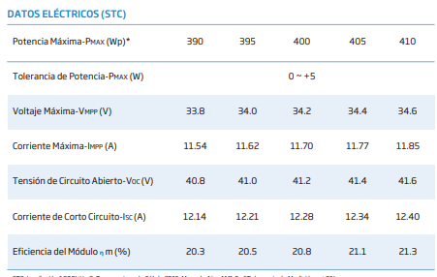  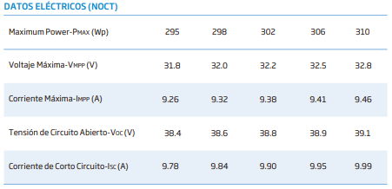  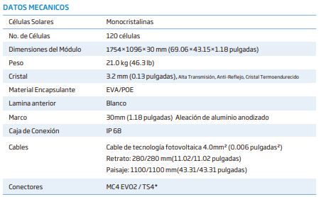  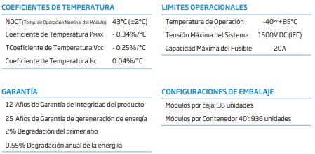  Incluye 4 Bateria 12v 150Ah  Batería Ión Litio libre de mantenimiento LiFePO4 con un rango diverso de capacidades nominales a 25,6Vdc y 51,2Vdc y con una vida útil de ≥ 3 650 ciclos a un 80% DOD y 25ºC. El sistema customizado de carga de la batería con BMS inteligente integrado con protección de temperatura y comunicación tipo RS485 permite extender la vida útil de la batería.  Se sincroniza con los controladores e inversores de Inti a través de conexión RS485 e incorpora el Sistema de Gestión de la Batería (BMS) para monitorear y optimizar cada única celda durante su carga y descarga buscando proteger, a través de alarmas LED, a la batería de una sobre carga, una sobre descarga o un cortocircuito. En general, el BMS aporta un funcionamiento seguro y preciso  El BMS integrado es un eje central dentro de la batería que mantiene el voltaje, la corriente y la temperatura constantes y que además permite la máxima capacidad de carga para una carga rápida y una descarga eficiente. También se comunica con un software de monitoreo en computador vía puerto RS232  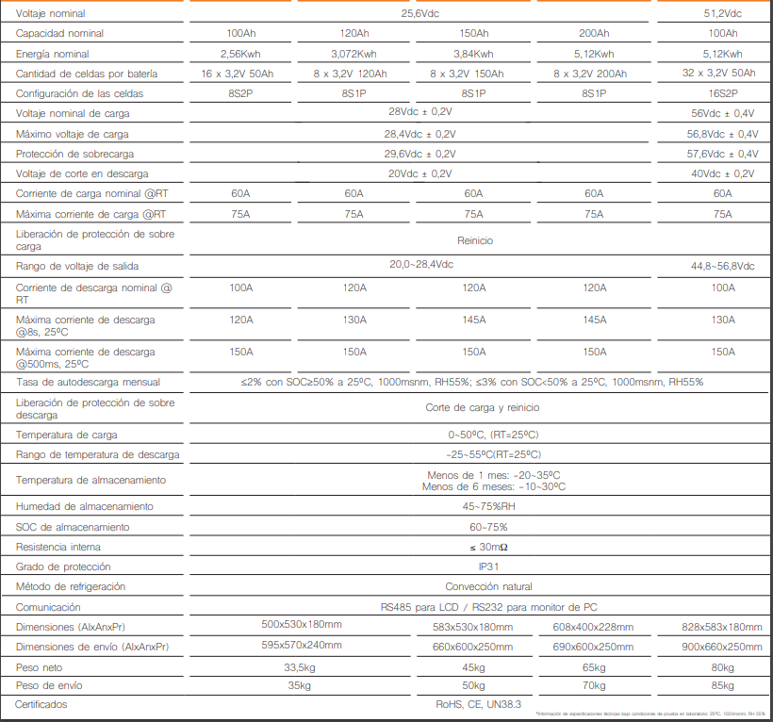  INVERSORES DE CARGA  El inversor serie Litio de Inti es un inversor cargador onda pura de baja frecuencia que combina interruptor de transferencia entre batería, inversor y cargador AC compatible con baterías de plomo o de litio a través de comunicación RS485. El inversor puede trabajar con prioridad red o prioridad solar dependiendo de las necesidades de la instalación.  El uso de baterías de litio requiere que el modo de carga de los equipos sea diferente al tradicional método de 3 etapas. Este inversor está diseñado con un software de carga interno que proporciona más opciones de carga e incorpora el modo adecuado para el uso de baterías de litio.  El inversor cuenta con rangos de voltaje y frecuencia, modos de carga de batería y reinicio automático por sobre temperatura programables a través de su pantalla LCD y con modo de ahorro de potencia accionable que ayuda a preservar la capacidad de la batería en largos períodos de no operación.  Características  • Protección de entrada AC por sobre voltaje y bajo voltaje.  • Protección de entrada DC por sobre voltaje y bajo voltaje.  • Protección de salida AC por cortocircuito. • Protección por sobre temperatura.  • Protección por sobre carga.  • Compatible con baterías de litio Inti a través de comunicación CANbus y RS485.  • Operación diseñada para trabajos pesados.  • Transformador toroidal interno.  • Protección IP20.  • Distorsión armónica total (THD) < 3% IIP-241000BFL / IIP-242000BFL IIP-243000BFL / IIP-484000BFL IIP-485000BFL  • Protección por corriente inversa.  • Desconexión del inversor ante operación fuera de rangos  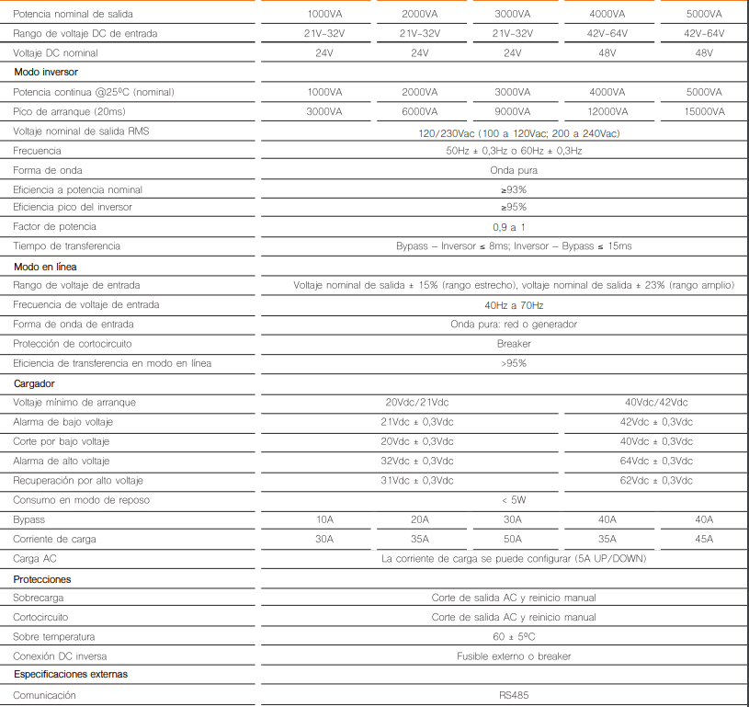  CONTROLADORES DE CARGA  El controlador esta diseñado con una unidad de potencia integrada a diferentes módulos de interfaz para cumplir con una variedad de requerimientos funcionales. La optimización del algoritmo de control MPPT del Cedro asegura una tasa mínima de pérdida de potencia y rastrea rápidamente el punto de máxima potencia del sistema para obtener la máxima energía solar de un arreglo fotovoltaico bajo cualquier ambiente.  El controlador adopta un modo de carga de 3 etapas adaptado a baterías de litio, de plomo ácido o definidas por el usuario. También cuenta refrigeración natural y con una función de protección electrónica que extiende la vida de la batería mejorando el comportamiento general del sistema.  El controlador cuenta con comunicación opcional a través de módulo WIFI externo para visualización de parámetros de carga y descarga del sistema solar.  Características  • Velocidad de rastreo MPPT ultrarrápida con alta eficiencia ≥ 99,5%.  • Rastreo preciso y reconocimiento de MPPT.  • Eficiencia de conversión de pico del 98%.  • Función de auto límite de carga en potencia y en corriente.  • Comunicación RS485 integrada.  • Reduce automáticamente la función de potencia al cargar en altas temperaturas.  • Compensación de temperatura de batería.  • Pantalla LCD de alta definición.  • Modo de control de carga PV, por tiempo o dual.  • Grado de protección IP43.  • Protecciones: sobre voltaje de entrada y salida, protección de bajo y alto voltaje de batería, polaridad inversa, por alta y baja temperatura, cortocircuito, sobre corriente fotovoltaica.  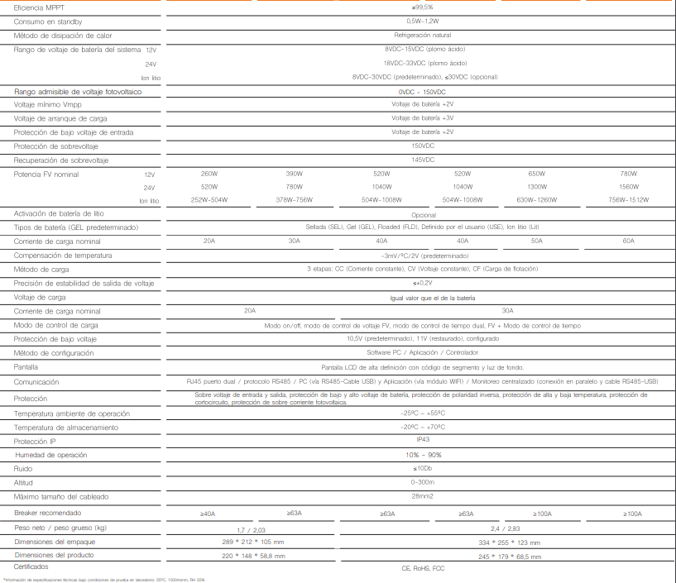 | 5
  4 | Radio Enlace Ancho de banda 150 Megas  SPECTRUM  Channel Spacing Configurable in 5 MHz increments  Frequency Range Wide Band Operation 4910 - 5970 MHz  Channel Width 5 / 10 / 20 / 40 / 80  INTERFACE  MAC (Media Access Control) Layer Cambium  Proprietary Physical Layer 802.11ac Wave 2 (2x2 MIMO/OFDM)  Ethernet Interfaced 10/100/1000 BaseT, Compatible con Cambium PoE y Standard PoE pinouts  Protocols Used IPv4/IPv6 (Dual Stack), UDP, TCP, ICMP, SNMPv2c, NTP, STP, IGMP, SSH  Network Management IPv4/IPv6, HTTPs, SNMPv2c, SSH, Cambium Networks CnMaestro™  VLAN 802.1Q with 802.1p priority  PERFORMANCE  ARQ Ye s  Nominal Receive Sensitivity (w/FEC) @20 MHz Channel MCS0 = -89 dBm to MCS8 (256 QAM-3/4) = -68 dBm (per chain)  Nominal Receive Sensitivity (w/FEC) @40 MHz Channel MCS0 = -87 dBm to MCS9 (256 QAM-5/6) = -66 dBm (per chain)  Nominal Receive Sensitivity (w/FEC) @80 MHz Channel MCS0 = -84 dBm to MCS9 (256 QAM-5/6) = -61 dBm (per chain)  Modulation Levels (Adaptive) MCS0(BPSK) to MCS9 (256 QAM-5/6)  Transmit Power Range 0 to +28 dBm (combined up to the regioanl EIRP limit) (1 dB interval)  PHYSICAL  Surge Suppression 1 Joule Integrated (C000000L065A - 30V Gigabit surge suppressor is recommended for optimum protection)  Environmental IP67  Temperature -30°C to +60°C (-22°F to +140°F)  Weight 1.45 kg (3.2 lbs.) (includes mounting bracket)  Wind Survival 180 km/hour (112 mi/hour)  Dimensions (Dia x Depth)27.8 x 27.8 x 4.5 cm (10.9 x 10.9 x 1.8 in) without mounting bracket  Pole Diameter Range 1 – 1.6 in (2.5 – 4.1 cm) with included clamp; up to 2.25 in (5.7 cm) with larger clamp  Power Consumption 12 Watts  Input Voltage Passive POE (30 VDC Nominal); 14-30 VDC range  SECURITY  Encryption 128-bit AES (CCMP mode)  CERTIFICATIONS  FCCID Z8H89FT0048  Industry Canada Cert109W-0048  CE EN 301 893 V2.1.1 (5.4 GHz), EN 302 502 V2.1.1 (5.8 GHz)**b  ANTENNA SPECIFICATIONS 5 GHZ SPECIFICATION  Frequency Range 4.9 – 5.970 MHz  Antenna Type Panel  Peak Gain 19 dBi  3dB Beamwidth-Azimuth 14.5 degrees  3dB Beamwidth-Elevation 12.5 degrees | 5
  5 | Soporte Para esta implementacio de acuerdo al lugar de instalación se debe manejar una de las opciones (Soporte Fijo ó Poste de 10 metros)  Soporte Fijo de 2 a 4,1 metros Plegable con accesorios de instalación  En acero galvanizado de 3” con reducción a 2.5”  Placa base de 250x250x10mm  Altura:4.1 metros  Usos:instalación de alumbrado en plazas, canchas, calles, jardines y otros  POSTE PRFV MONOLITICO 10 m x 510 kgf  Poste En Poliester Reforzado Con Fibra De Vidrio monolítico  Poste cónico estructural empleado como soporte para líneas aéreas de distribución y/o transmisión de energía eléctrica, telecomunicaciones y alumbrado público, con características de bajo peso, alta resistencia mecánica, durabilidad y baja conductividad eléctrica. Recubrimiento skin coat de color gris con protección U.V. (ral 7040 aprox.) Perforaciones según requerimiento del cliente. Acabado exterior texturizado. Marcación con placa de identificación.  ESPECIFICACIONES TECNICAS  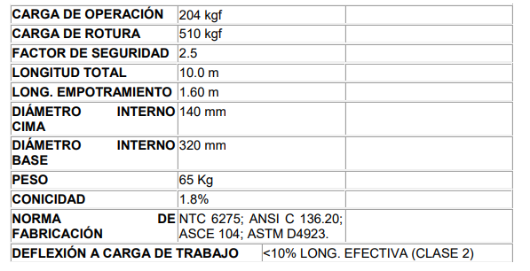 | 5
  6 | SISTEMA PUESTA A TIERRA  Los sistemas de puesta a tierra de cada sitio del radar estarán conformados básicamente así:  Por electrodos o varillas con dimensión de 2.40 m de largo, diámetro 5/8”, cobre-cobre; cada electrodo debe tener como mínimo 1 carga de 25 Kg. de gel, para el tratamiento de tierras; no se permitirán polvos, ni otro tipo de preparación; El cable de cobre desnudo enterrado será calibre 2/0 (7 hilos), las puntas de las varillas estarán enterradas a 0.40 m y los conductores estarán a 0.60 metros del suelo, además serán tendidos sin tensión alguna; todas las soldaduras deben ser de tipo exotérmica; En todo caso los sistemas de puesta a tierra deben tener una medición máxima de 10 ohmios, por lo cual, si se requiere mayor cantidad de elementos deben ser suministrados por el contratista sin costo adicional.  NOTA: Cada punto será un caso particular en su instalación, para lo cual debe implementar uno de los (4) prototipos propuestos suministrando, instalando los elementos necesarios y realizando las adecuaciones necesarias hasta alcanzar la medida de resistividad requerida, de igual forma el contratista debe adecuar el sistema de puesta a tierra del sistema eléctrico de entrada a la estación posterior al sistema de medida, con la respectiva unificación de tierras. Lo anterior soportado en la Resolución número 180398 del 7 de abril de 2004 por la cual se expide el Reglamento Técnico de Instalaciones Eléctricas - RETIE y las modificaciones previstas en la resolución número 18 1294 del 6 de agosto de 2008 capítulo II, numeral 15.4 Valores de resistencia de puesta a tierra” adoptado las normas técnicas anexas IEC 60364-4-442, ANSI/IEEE 80, NTC 2050 y NTC 4552.  TIPO 1  Electrodo de 2,4 m con anillo de 0,5 m de radio entorno a la estructura, con dos dosis de suelo artificial aplicadas así:  Una en el electrodo tipo varilla. Una distribuida uniformemente en el anillo.  TIPO 2  Electrodo de 2,4 m con anillo de 0,5 m de radio entorno a la estructura más un contrapeso de 5 m, con tres dosis de suelo artificial aplicadas así:  Una en el electrodo tipo varilla.  Una distribuida uniformemente en el anillo Una distribuida uniformemente en el contrapeso.  TIPO 3  Electrodo de 2,4 m con anillo de 0,5 m de radio entorno a la estructura más un contrapeso de 5 m y un electrodo tipo varilla en el extremo del contrapeso, con tres dosis de suelo artificial aplicadas así:  Una en cada electrodo tipo varilla.  Una distribuida uniformemente en el anillo Una en el contrapeso.  TIPO 4  Electrodo de 2,4 m con anillo de 0,5 m de radio entorno a la estructura más dos contrapesos de 5 m, en direcciones opuestas con electrodos de 2,4 m por 5/8” en cada extremo y cinco dosis de suelo artificial aplicadas así:  Una por cada electrodo tipo varilla.  Dos distribuidas uniformemente en el anillo y contrapeso | 5
  7 | Instalación y puesta en servicio(El traslado a las diferentes Unidades, Zona Desconcentrada de Seguridad ZDS o Área Coordinada de Seguridad ACS, donde se requiera la puesta en funcionamiento del sistema radar estará a cargo del contratista, exceptuando las siguientes unidades en las cuales la Fuerza Aérea realizará el traslado en vuelo de apoyo (CACOM-6 – Tres Esquinas, Caquetá.  GAORI – Marandúa, Vichada) | 5
CONDICIONES DE CONTRATACIÓN | PLAZO | Desde la firma y perfeccionamiento hasta el 30 de Octubre de 2022
CONDICIONES DE CONTRATACIÓN | FORMA DE PAGO | De acuerdo a las políticas del Ministerio de Defensa Nacional el contrato se pagará de acuerdo a la programación de entregas establecidas y se efectuará conforme a los parámetros establecidos en el proceso formal.
CONDICIONES DE CONTRATACIÓN | REQUISITOS JURIDICOS A EXIGIR EN LA FUTURA CONTRATACION | - Certificado de existencia y representación legal o documento de constitución de la Unión temporal o consorcio.  - Acreditación de la capacidad del representante legal o quien haga sus veces para presentar propuesta y suscribir contrato.  - Fotocopia cedula de ciudadanía.  - Situación militar.  - Constancia de cumplimiento de aportes al Sistema Integral de Seguridad Social y Aportes Parafiscales (Cuando aplique).  - RUP  - Constitución de la garantía de seriedad. (SI APLICA).
CONDICIONES DE CONTRATACIÓN | REQUISITOS ECONOMICOS A EXIGIR EN LA FUTURA CONTRATACION | El Cotizante deberá diligenciar el anexo 1 del presente formato, referente a los indicadores Financieros y de capacidad organizacional de acuerdo con la información consignada en su Registro Único de Proponentes.
VALOR OFRECIDO | (Indicación específica de que quien cotiza deberá tener en cuenta todos los gastos en los que incurra por la suscripción, legalización y ejecución del contrato, como impuestos, publicaciones, constitución garantía única, transporte, operarios, etc.)
PLAZO PARA PRESENTAR COTIZACIÓN | 01 de Febrero de 2022 al correo electrónico cesar.yara@fac.mil.co celular 3132390084

Teniente Coronel LUIS ENRIQUE RINCON TORRES
Gerente Proyecto

ANEXO 1
INDICADORES FINANCIEROS A EXIGIR PARA LA FUTURA CONTRATACIÓN (cuando Aplique)

Con base en la información registrada en los Estados Financieros a 31 de diciembre de 2020
LIQUIDEZ
 |  |  | Activo Corriente |  | = | $1.671.186.162 - | = | 3.68
 |  |  | Pasivo Corriente |  |  | $ 453.313.879 -
INIDICADOR DE ENDEUDAMIENTO
Pasivo Total | = | $573.313.879 - | = | $ 0.29 | X | 100 |  | 29%
Activo Total |  | $1.976.092.562-
RAZÓN DE COBERTURA DE INTERESES
 |  |  | Utilidad Operacional |  | = | $134.972.983 - | = | INDETERMINADO
 |  |  | Gastos de Intereses |  |  | $0.0 -

INDICADORES ORGANIZACIONALES A EXIGIR PARA LA FUTURA CONTRATACIÓN
Con base en la información registrada en los Estados Financieros a 31 de diciembre de 2020
RENTABILIDAD DE PATRIMONIO
 |  |  | Utilidad Operacional |  | = | $134.972.983 - | = | 0.09
 |  |  | Patrimonio |  |  | $1.402.778.683-
RENTABILIDAD DEL ACTIVO
 |  |  |  | Utilidad Operacional | = | $134.972.983 - | = | 0.07
 |  |  |  | Activo Total |  | $1.976.092.562-

